Historia dla dzieci
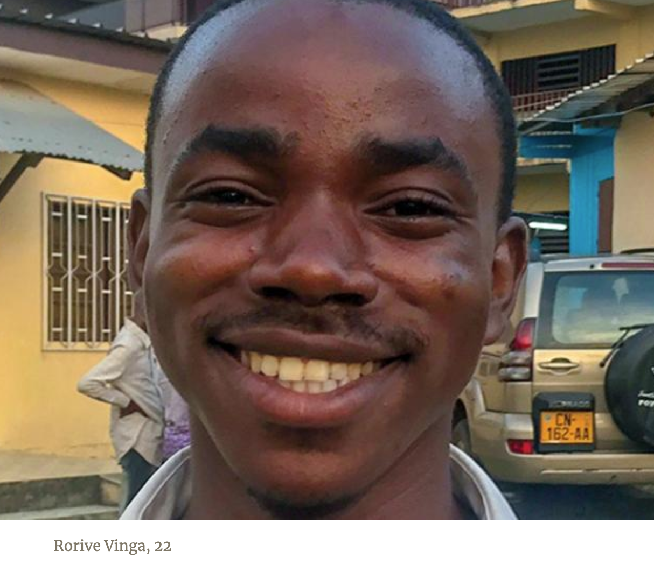
PRAWDZIWY MISJONARZ

Rorive Vinga przedstawił przyjacielowi Chrystusa, gdy był tylko chłopcem.
Jego tata, żołnierz gabońskiej armii, stacjonował we wschodnim mieście Koulamoutou. Rorive przeprowadził się więc z rodzicami i czterema młodszymi braćmi i siostrami do nowego domu.
Rodzina miała jednak problem. W mieście nie było żadnych adwentystów. Był tam kościół, ale był zamknięty przez wiele lat, ponieważ nikt już się tam nie smodlił. Budynek był stary i rozpadał się.
Tata poprosił Rorive i resztę rodziny aby pomogli mu wyremontować kościoł.
"Będziemy czcić Boga w kościele w Szabat, nawet jeśli jesteśmy jedynymi adwentystami w mieście", powiedział tata.
Cała rodzina ciężko pracowała, aby wyremontować kościół. Wkrótce mieli nabożeństwa w każdy Szabat, w każdą środę nabożeństwo modlitewne, a w każdy piątek rozpoczęcie Szabatu. W szkole, Rorive poznał nowych przyjaciół. Kochał Jezusa i lubił o nim mówić. Jego nowy przyjaciel Glen, był również zainteresowany jego kościołem, i poprosił Rorive o więcej informacji. Po szkole, obydwaj chłopcy długo rozmawiali o Jezusie.
Pewnego piątkowego wieczoru, Rorvie i cała jego rodzina przyszła do kościoła na spotkanie modlitewne. Ku swojemu zaskoczeniu, Rorvie zobaczył przed kościołem stojącego Glena.
"Co ty tu robisz?" zapytał Rorive.
"Mieszkam obok", powiedział Glen.
"Świetnie!" powiedział Rorive. "Przyłącz się do nas."
Glen nie mógł przyjść tego dnia do kościoła, ale obiecał, że odwiedzi ich innym razem. Dwa tygodnie później pojawił się na nabożeństwie w Szabat i bardzo mu się podobało.
"Ten kościół jest inny", powiedział.
Po jakimś czasie, Glen oddał swoje życie Chrystusowi i został ochrzczony. Następnie zaprosił całą swoją rodzinę do kościoła, a oni również zostali ochrzczeni.
Glen powiedział Rorive'owi, że modlił się, aby Bóg zaprowadził go do prawdziwego kościoła, wtedy właśnie, kiedy rodzina Rorive'a przeprowadziła się do miasta. "Nigdy nie zdawałem sobie sprawy, że prawdziwy Boży kościół znajduje się tuż obok mojego domu!" powiedział.
Rorive był szczęśliwy, że Glen i jego rodzina oddali swoje serca Jezusowi. W miarę upływu czasu, coraz więcej ludzi uczęszczało w Szabat na nabożeństwa.

Niezwykły sen
Rorive dorastał i przeniósł się do stolicy Gabonu, Libreville, aby studiować na uniwersytecie. Nawiązał nowe przyjaźnie i rozpoczął działalność w Kościele Adwentystów Dnia Siódmego w Samarie. Ale zauważył, że kościół znajduje się w złej dzielnicy. Wielu młodych ludzi w jego wieku, którzy spędzali czas wokół kościoła, zażywało narkotyki i piło alkohol. Niektórzy z nich byli złodziejami i kilkakrotnie włamywali się do kościoła.
Pewnego dnia, Rorive zastanawiał się, "Czy Bóg może zmienić tych ludzi?" Wątpiąc w to, pomyślał: "Nie, oni są zagubieni."
Tamtej nocy, miał sen. W Gabonie, wielu ludzi nie ma bieżącej wody w swoich domach. Muszą ją przynosić w wiadrach, ze wspólnego ujęcia wody, które znajdowało się na podwórku. We śnie Rorive poszedł do kranu po wodę, a pewien młody człowiek próbował ukraść jego portfel. Mężczyzna włożył rękę do kieszeni Rorive'a, ale jego ręka wysunęła się z powrotem – pusta!
Złodziej był zaskoczony, że jego ręka jest pusta. Rorive uśmiechnął się do niego.
" Nie mam srebra ani złota, których nie mogę ci podarować, ale daję ci to, co mam", powiedział.
Potem opowiedział młodzieńcowi o Jezusie.
Kiedy Rorive się obudził, wiedział, że Bóg odpowiedział na jego pytanie. Musi podzielić się Jezusem ze złodziejami, narkomanami i alkoholikami, którzy mieszkali w pobliżu kościoła. Kiedy jego Kościół zorganizował wykłady ewangelizacyjne Rorive zaprosił również złodziei, narkomanów i alkoholików, aby przyszli na program. Sześciu młodych ludzi, których zaprosił, zostało wkrótce ochrzczonych.
Rorive jest zachwycony, że Bóg użył go, aby prowadzić ludzi do chrztu. Ma ważne pytanie, które pragnie zadać każdemu, kto przychodzi w Szabat do kościoła. "Jeśli Bóg użył mnie do misji, czy i ciebie nie może użyć do niesienia poselstwa drugiemu człowiekowi?" powiedział.

Informacje dodatkowe:

- Zobacz Rorive na YouTube: bit.ly/Rorive-Vinga.
- Pobierz zdjęcia z Facebook’a: bit.ly/fb-mq

